Presseinformation – VELUX Fachseminare – Neues Schulungszentrum
Im Westen was Neues
Velux Akademie mit Erlebniswelt in Düsseldorf eröffnet
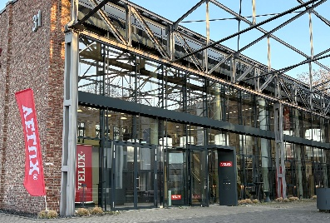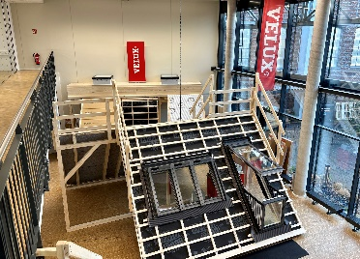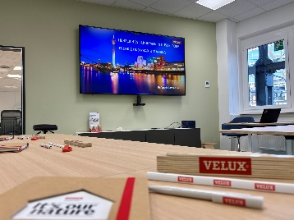
Hamburg, Mai 2025. Zum dreißigjährigen Jubiläum der Velux Fachseminare stellt der Dachfensterhersteller seine Trainingsarchitektur neu auf und weitet sein Angebot noch einmal aus. In Düsseldorf-Flingern wurde mit der Velux Akademie am 8. Mai ein neues Schulungszentrum eröffnet. Es ist das erste im bevölkerungsreichsten Bundesland Nordrhein-Westfalen. Auf zwei Etagen und 650 m² stehen Trainingsflächen für Theorie und Praxis sowie eine Erlebniswelt bereit. Gästen wird künftig nicht nur Know How rund um Dachfenster vermittelt, sondern auch die positiven Auswirkungen von Tageslicht, frischer Luft und Ausblick erlebbar gemacht. Damit ist Velux jetzt deutschlandweit an fünf Standorten mit Akademien vor Ort präsent: Neben Düsseldorf am Hauptsitz in Hamburg, am Produktionsstandort im thüringischen Sonneborn, in Bad Dürkheim in Rheinland-Pfalz und Garching bei München.
Der neue Standort in Düsseldorf zeigt, welchen Ansatz Velux künftig mit seinen Akademien verfolgt: Es werden nicht nur neue Maßstäbe für praxisorientierte Schulungen für Handwerk und Handel gesetzt, sondern darüber hinaus jetzt auch Inspiration und Beratung für Endkundinnen und Endkunden geboten. Die Akademie bietet moderne Trainingsflächen mit mehreren Dachstuhl- und Fenstermodulen, Seminarräume für Theorie mit neuester IT- und Präsentationstechnik sowie Produkterlebniswelten mit interaktiven Ausstellungen, die Velux Produkte und ihre Eigenschaften greifbar machen. Aufenthalts- und Pausenbereiche mit komfortablen Sitzmöglichkeiten, eine offene Kaffeeküche mit Heiß- und Kaltgetränken sowie Möglichkeiten zur Bewirtung mit lokalem Catering runden das Angebot ab.

Zwei Trainer werden konstant am Standort vor Ort sein und für einen reibungslosen Ablauf von ca. 160 Veranstaltungen noch in diesem Jahr sorgen, von denen bis zu 2.900 Teilnehmende profitieren können. Peter Schenk, Leiter Fachseminare bei Velux Deutschland, freut sich über den neuen Standort: „Mit der Velux Akademie in Düsseldorf schließen wir einen weißen Fleck auf der Landkarte. Wir haben viele Partner in der Region, denen wir nun ein attraktives Angebot für die eigene Weiterbildung oder die ihrer Mitarbeiterinnen und Mitarbeiter an einem eigenen Velux Standort in der Nähe bieten.“ Gerade nach Corona war wieder ein verstärktes Interesse an Präsenzveranstaltungen wahrzunehmen, dem Velux sehr gerne nachkommt. „Auch für uns ist der persönliche Austausch mit den Menschen, die nahezu täglich auf dem Dach mit unseren Produkten arbeiten, sehr wichtig. So bekommen wir Feedback aus erster Hand und erfahren direkt, wie wir sie bestmöglich bei ihrer Arbeit unterstützen können“, erklärt Peter Schenk.

Seit 30 Jahren Wissensvermittlung rund um das Dachfenster
Velux Fachseminare für Handwerk und Handel haben eine lange Tradition. Was vor 30 Jahren als ambitioniertes Projekt mit einem ersten Seminarangebot begann, hat sich in dieser Zeit zu einer festen Größe in der beruflichen Weiterbildung entwickelt. Neben den fünf Velux Akademien, bietet der Dachfensterhersteller an rund 20 weiteren Standorten in ganz Deutschland Seminare an, auf Wunsch auch exklusiv im Betrieb. Damit leistet Velux einen wichtigen Beitrag zur Ausbildung von Fachkräften in Handwerk und Handel. Seminare gibt es bei Velux sowohl als Online-Angebot als auch als Präsenz-Veranstaltung: Die Webinare decken weiterhin ein breites Spektrum ab: Von „Produktneuheiten“ über „Förderprogramme“ bis hin zu „Katalogschulungen“ ist für jeden Anspruch etwas dabei. Bei den Präsenzseminaren finden sowohl Einsteiger als auch Fortgeschrittene ihr passendes Seminar: Von den Grundlagen des Dachfenstereinbaus über Montageseminare der Velux Lichtlösungen bis hin zu Themen wie „Automatische Produkte“ oder „Rollladen, Hitze- und Sonnenschutz“.

Wer neugierig geworden ist, sollte sich jetzt schon den Oktober vormerken. Spätestens dann veröffentlicht Velux sein Seminarprogramm 2025/26 unter velux.de/fachseminare.

Bildmaterial
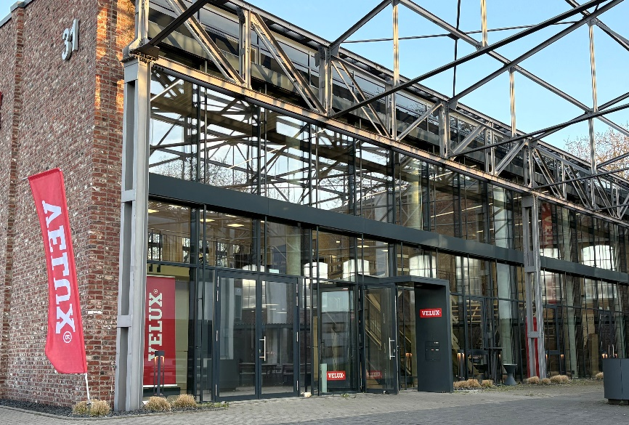
[Foto: velux_akademie_eingangsbereich]
Auf insgesamt 650 m² stehen in der neuen Velux Akademie Trainingsflächen für Theorie und Praxis sowie eine Erlebniswelt bereit, um Gästen künftig nicht nur Know How rund um Dachfenster zu vermitteln, sondern auch die positiven Auswirkungen von Tageslicht, frischer Luft und Ausblick erlebbar zu machen.
Foto: Velux
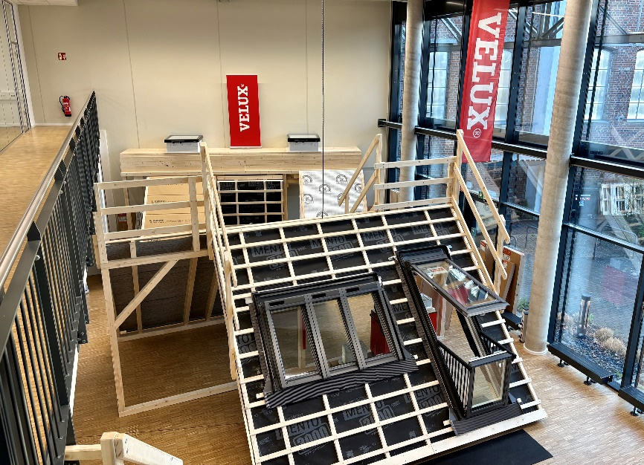
[Foto: velux_akademie_duesseldorf_praxisflaeche]
Hervoragende Sicht auf die Trainingsmodule für den Dachfenstereinbau bietet die Galerie im ersten Stock der neuen Velux Akademie in Düsseldorf-Flingern.
Foto: Velux
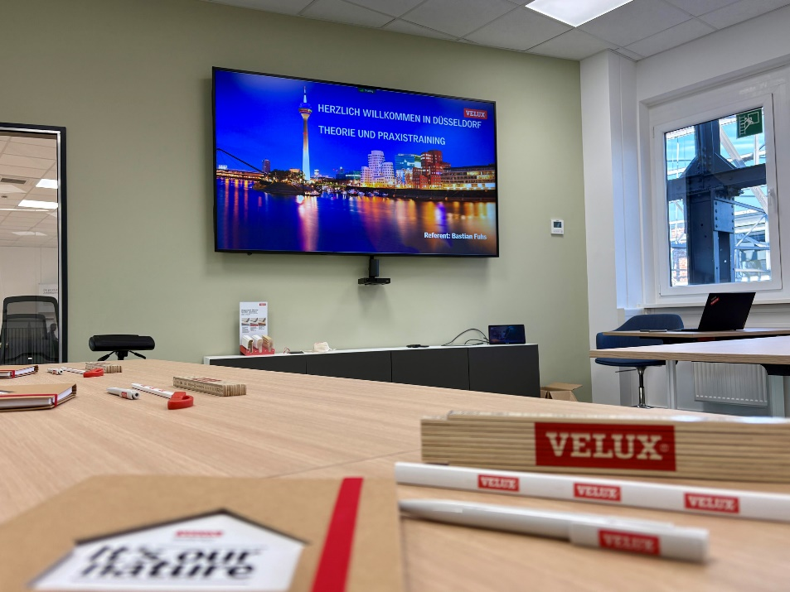
[Foto: velux_akademie_duesseldorf_theorieraum]
Die Seminarräume in der Velux Akademie Düsseldorf sind mit neuester IT- und Präsentationstechnik ausgestattet.
Foto: Velux
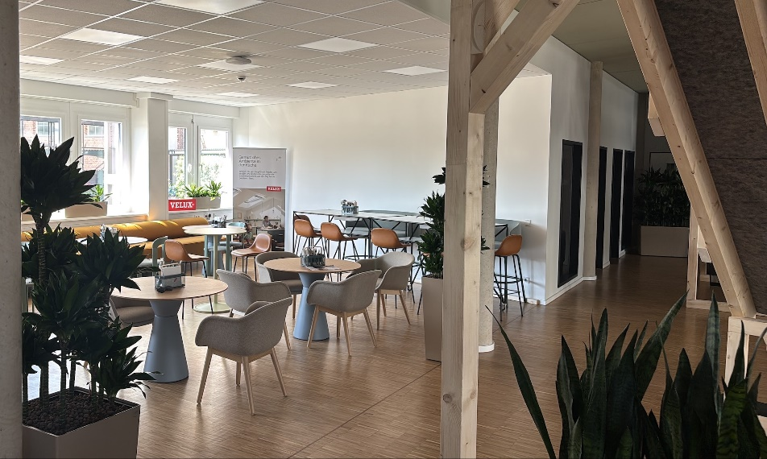
[Foto: velux_akademie_duesseldorf_pausen_A1825C60]
Aufenthalts- und Pausenbereiche mit komfortablen Sitzmöglichkeiten bieten Platz für den Austausch in angenehmer Atmosphäre.
Foto: Velux
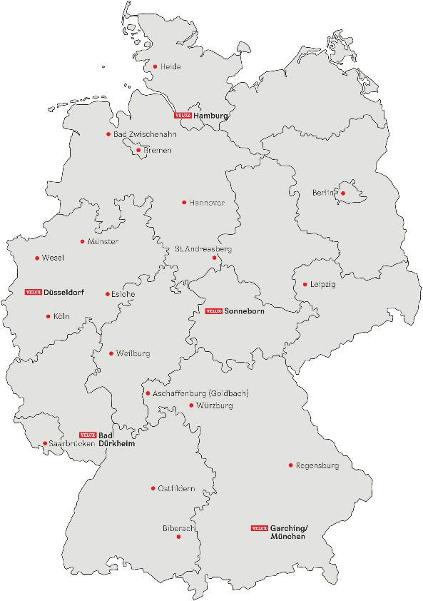
[Foto: velux_seminarorte_2025]
Velux bietet seine Seminare an den fünf Akademien sowie zahlreichen weiteren Standorten in ganz Deutschland an.
Foto: Velux
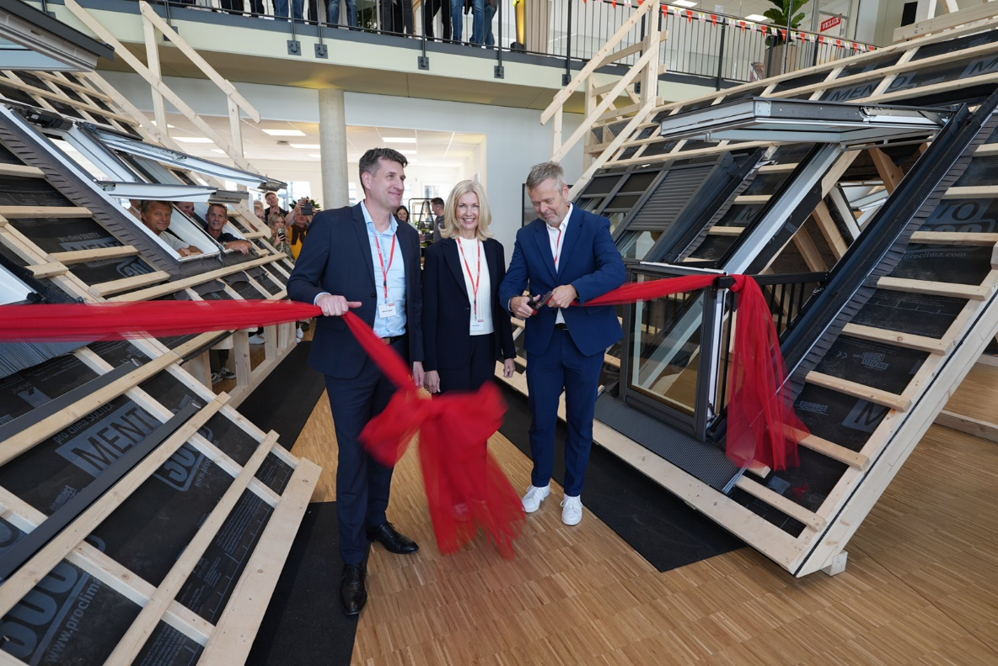
[Foto: velux_akademie_duesseldorf_00012]
Matthias Mager und Silke Stehr von der Geschäftsführung Velux Deutschlands sowie Jacob Madsen, Executive Vice President für die Vertriebsregion Nord der VELUX Gruppe (von links nach rechts), eröffneten mit der Velux Akademie in Düsseldorf-Flingern am 8. Mai das erste Schulungszentrum in Nordrhein-Westfalen.
Foto: Velux

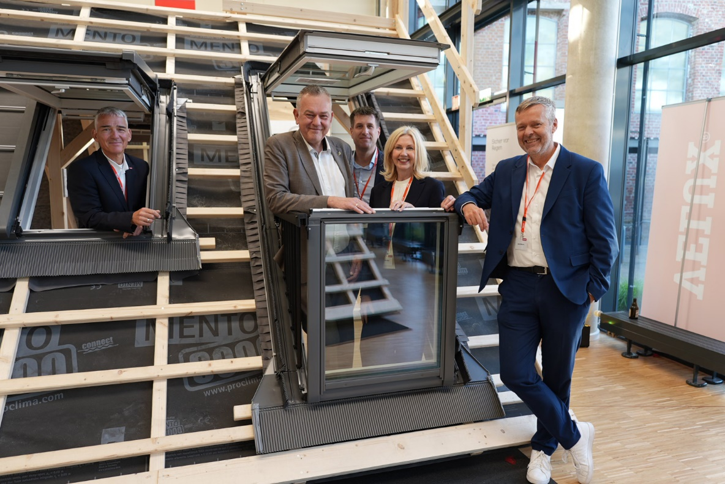
[Foto: velux_akademie_duesseldorf_00007]
Von links nach rechts: Peter Schenk, Leitung Fachseminare Velux Deutschland, Dirk Bollwerk, Präsident vom Zentralverband des Deutschen Dachdeckerhandwerks (ZVDH), Matthias Mager und Silke Stehr von der Geschäftsführung Velux Deutschlands sowie Jacob Madsen, Executive Vice President für die Vertriebsregion Nord der VELUX Gruppe, freuen sich über die Eröffnung der Velux Akademie in Düsseldorf, die einen wichtigen Beitrag zur Ausbildung von Fachkräften in Handwerk und Handel leisten wird.
Foto: Velux

Über die Velux Deutschland GmbH
Die Velux Deutschland GmbH mit Sitz in Hamburg ist ein Unternehmen der internationalen Velux Gruppe. Der weltweit größte Hersteller von Dachfenstern verfolgt die Vision, mit Hilfe von Tageslicht und frischer Luft bessere Lebensbedingungen unter dem Dach zu schaffen und mit innovativen Konzepten die Architektur der Zukunft nachhaltig zu gestalten. International ist die Gruppe mit ca. 11.000 Mitarbeiter:innen in über 38 Ländern vertreten. In Deutschland beschäftigt Velux in Produktion und Vertrieb über 1.500 Mitarbeiter:innen. Neben Dachfenstern und vielfältigen Dachfensterkombinationen für geneigte und flache Dächer umfasst die Produktpalette unter anderem Sonnen- und Hitzeschutzprodukte sowie Zubehör für den Fenstereinbau. Smart-Home-Lösungen und automatisierte Systeme tragen zu einem gesunden Raumklima bei und steigern den Wohnkomfort. Mit Velux Commercial bietet ein eigener Unternehmensbereich Tageslicht-Lösungen speziell für gewerbliche, öffentliche und industrielle Gebäude.
Im Rahmen ihrer Nachhaltigkeitsstrategie hat sich die Velux Gruppe verpflichtet, zukünftige CO₂-Emissionen im Einklang mit dem 1,5°C-Ziel des Pariser Klimaschutz-Übereinkommens deutlich zu reduzieren und bis 2041 lebenslang klimaneutral zu werden. Dies realisiert sie gemeinsam mit dem WWF durch internationale Waldprojekte, die alle seit Gründung im Jahr 1941 verursachten CO₂-Emissionen binden werden.

Weitere Informationen unter www.velux.de.
Pressetexte sowie druckfähiges Bildmaterial u.v.m. stehen im Velux Presseforum unter www.velux.de/presse zum Download bereit.
Kontakt Presse:
Velux Deutschland GmbH  Leitung Public Relations  Maik Seete  Gazellenkamp 168  22502 Hamburg  Tel.: +49 (040) 5 47 07-4 66  Mail: maik.seete@velux.com | FAKTOR 3 AG  Velux Presseagentur  Oliver Williges  Kattunbleiche 35  22041 Hamburg  Tel.: +49 (040) 67 94 46-109  Mail: velux@faktor3.de

